**Роль интеграции в дополнительном образовании детей**

**на примере Дома детского творчества «Союз»**

**Выборгского района Санкт-Петербурга**

Процесс [интеграции](http://ru.wikipedia.org/wiki/%D0%98%D0%BD%D1%82%D0%B5%D0%B3%D1%80%D0%B0%D1%86%D0%B8%D1%8F) (от лат. integratio – соединение, восстановление) представляет собой объединение в единое целое ранее разрозненных частей и элементов системы на основе их взаимозависимости и взаимодополняемости .

Внутри учреждения дополнительного образования есть все условия для интеграционных процессов. Учащиеся вместе с педагогами занимаются творческой деятельностью, в основе которой разные виды искусств. Но невозможно обучаться одному искусству, совершенно не соприкасаясь с другими видами искусств. Искусство танца, также как и вокальное искусство, неотделимо от искусства музыки. Это очевидно. Но есть и другие, менее заметные связи. Для народного танца необходим костюм. При его изготовлении происходит соприкосновение с декоративно-прикладным творчеством.

Наличие краеведческого музея в учреждении дополнительного образования даёт педагогам дополнительные возможности для углубления и закрепления знаний учащихся о том виде творчества, который они выбрали для себя.

Интеграция бывает разных видов: содержательная и коллегиальная. В свою очередь, в содержательной интеграции можно выделить внутреннюю и внешнюю интеграцию. Внутренняя интеграция – это интеграция внутри одной области знаний. Внутренняя интеграция происходит, например, на музейных занятиях, когда используются такие формы как работа в группах или игра по станциям ***(Приложение, рис. 1).***

Внешняя интеграция – это интеграция между областями знаний.

Музей «Лесное: из прошлого в будущее» Дома детского творчества «Союз» Выборгского района Санкт-Петербурга посвящён исторической местности Санкт-Петербурга. Казалось бы, какая интеграция может быть у него с творческим объединением «Художник». Это можно проследить на музейном занятии «Архитектура и живопись в Лесном». В ходе занятия учащиеся не только знакомятся с архитектурными памятниками Лесного и художниками, которые изображали эту местность, но и закрепляют такие понятия как «живопись», «графика», «пейзаж», «портрет» и так далее. В музее «Лесное: из прошлого в будущее» проводятся тематические музейные занятия и для творческих объединений других направлений. Занятия на тему «Музыка и театр в Лесном» проводятся для вокальных и театральных студий. Занятия «Спорт в Лесном» проводятся для юных шахматистов и тех, кто занимается брейк-дансом.

Коллегиальная интеграция имеет следующую структуру: 1) замысел 2) форма 3) результат

Одной из популярных современных музейных технологий является использование театрализации в ходе музейного занятия или экскурсии. В Доме детского творчества «Союз» есть театральная студия «Образ». В ходе занятия «Легенды и мифы Лесного» демонстрируется инсценировка известной легенды Лесного о Карле и Эмилии. Для занятия «Новый год и рождество в Лесном» студия подготовила инсценировку одного из рождественских рассказов начала 20 века ***(Приложение, рис.2).***

В ходе первого из названных занятий экскурсоводы музея рассказывают о легендах Лесного, используя при этом мультимедийную презентацию. Самой известной легендой этой исторической местности является легенда о Карле и Эмилии, поэтому вместо простого рассказа сотрудники музея посчитали уместным именно на этом занятии прибегнуть к театрализации.

Одним из видов интеграционной деятельности музея и театральной студии является также активное участие студии в мероприятиях, проводимых музеем. Например, во время традиционного праздника «День рождения музея» освещалась тема «Замечательные женщины Лесного». При этом воспитанники студии «Образ» продемонстрировали инсценировку по рассказу Виталия Бианки «Хвосты», так как речь шла о дочери известного писателя Елене Витальевне Бианки, которая вышла замуж за профессора Лесотехнической академии и жила вместе с мужем в Лесном ***(Приложение, рис.3)***. Также воспитанники театральной студии прочитали стихи Милна в переводе Ольги Ливеровской, дочери профессора Лесотехнической академии, жительницы Лесного.

Когда для деятельности учреждения дополнительного образования «Союз» была выбрана тема «Санкт-Петербург – многонациональная культурная столица», интеграция деятельности творческих объединений с музеем стала ещё более актуальной, так как воспитанникам творческих объединений необходимо было познакомиться с историей пребывания различных наций в Санкт-Петербурге, с особенностями национальных характеров и традиций. Были проведены занятия для театральной студии «Образ» и хореографического ансамбля «Забава». При это ребята не только получили интересующую их информацию, но и продемонстрировали свои способности в выбранном виде творчества. Юные артисты инсценировали сказки разных народов, юные танцоры показали элементы польских национальных танцев – полонеза и мазурки.

Объединения, которые занимаются декоративно-прикладным творчеством интегрируют свою деятельность с деятельностью музея «Лесное: из прошлого в будущее», когда организуют свои выставки в зале «Синяя птица», посвящённом истории и деятельности Дома детского творчества «Союз» (Приложение, рис.4).

Ребята, занимающиеся в творческом объединении «Открытый взгляд», под руководством своего педагога сделали фотографии достопримечательностей Лесного, а учащиеся объединения «Юный экскурсовод» придумали интерактивные задания по этим достопримечательностям: викторины, кроссворды, ребусы и т.д. В результате этой интеграции был создан необычный путеводитель по Лесному.

В процессе модернизации системы образования актуальным становится вопрос об интеграции основного и дополнительного образования. Наличие историко-краеведческого музея на базе учреждения дополнительного образования открывает для этого широкие возможности. Во-первых, на примере Лесного (в нашем случае, или других территорий Санкт-Петербурга) учащиеся школ Выборгского района могут углубить представления, полученные на уроках истории и культуры Санкт-Петербурга, о городе как историко-культурном пространстве. Во-вторых, школа и учреждение дополнительного образования могут совместными усилиями решать общие воспитательные задачи.

Интегративный результат любого интегративной формы – это обмен опытом, совместное творчество и интегративное знание о мире.

**Приложение**

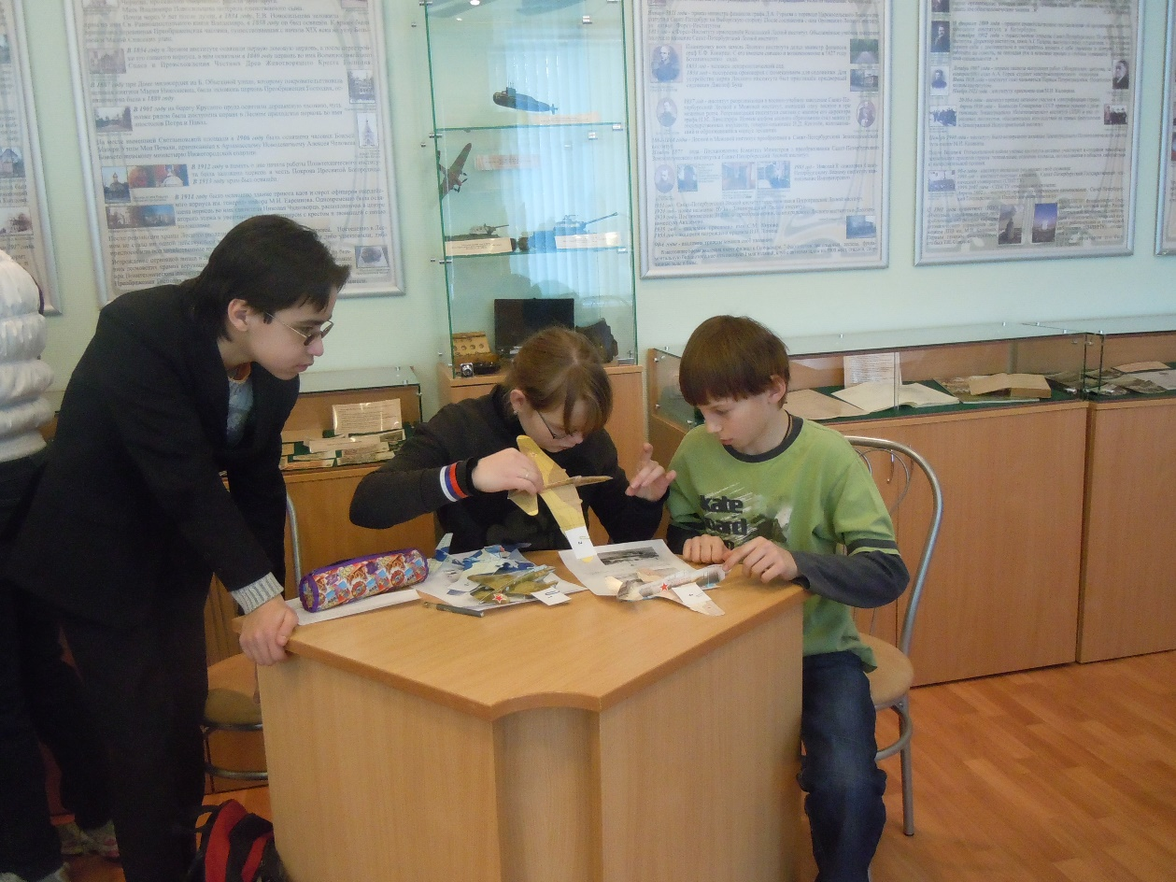

**Рисунок 1**

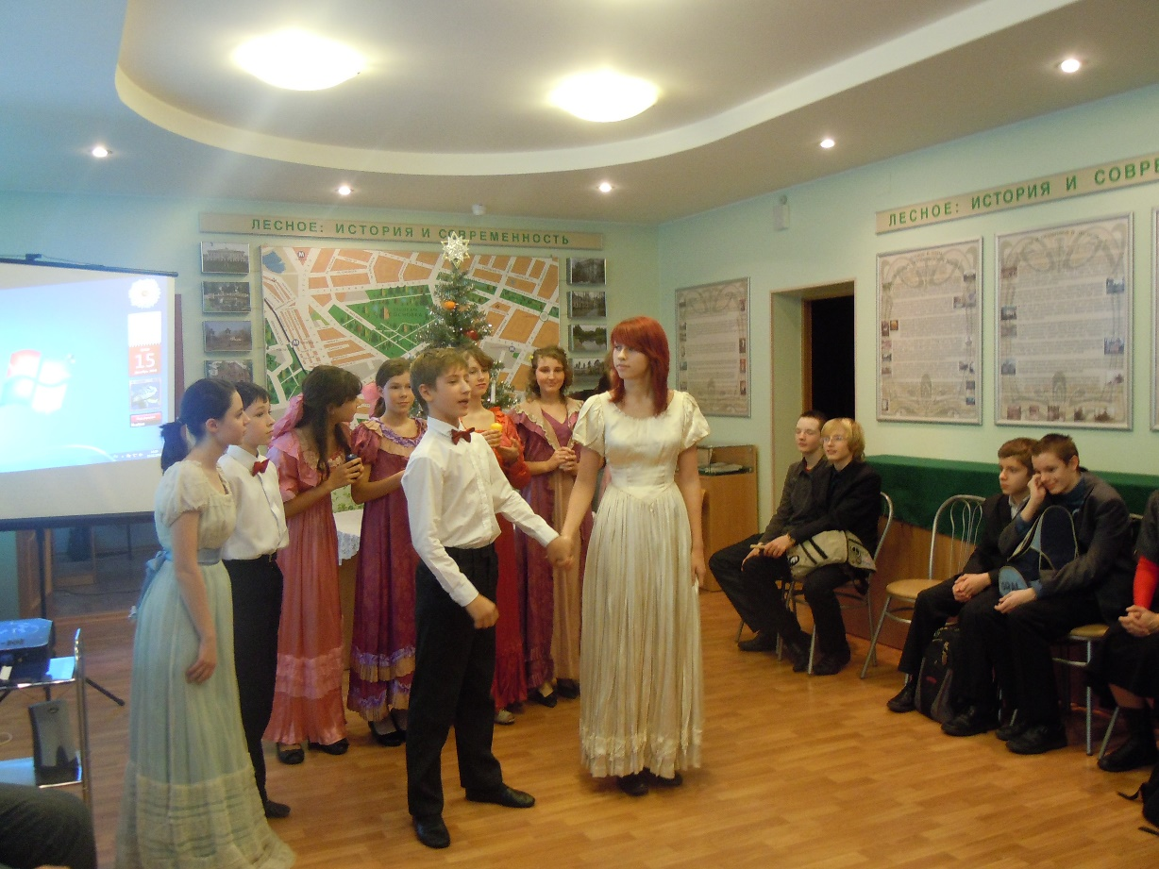

**Рисунок 2**

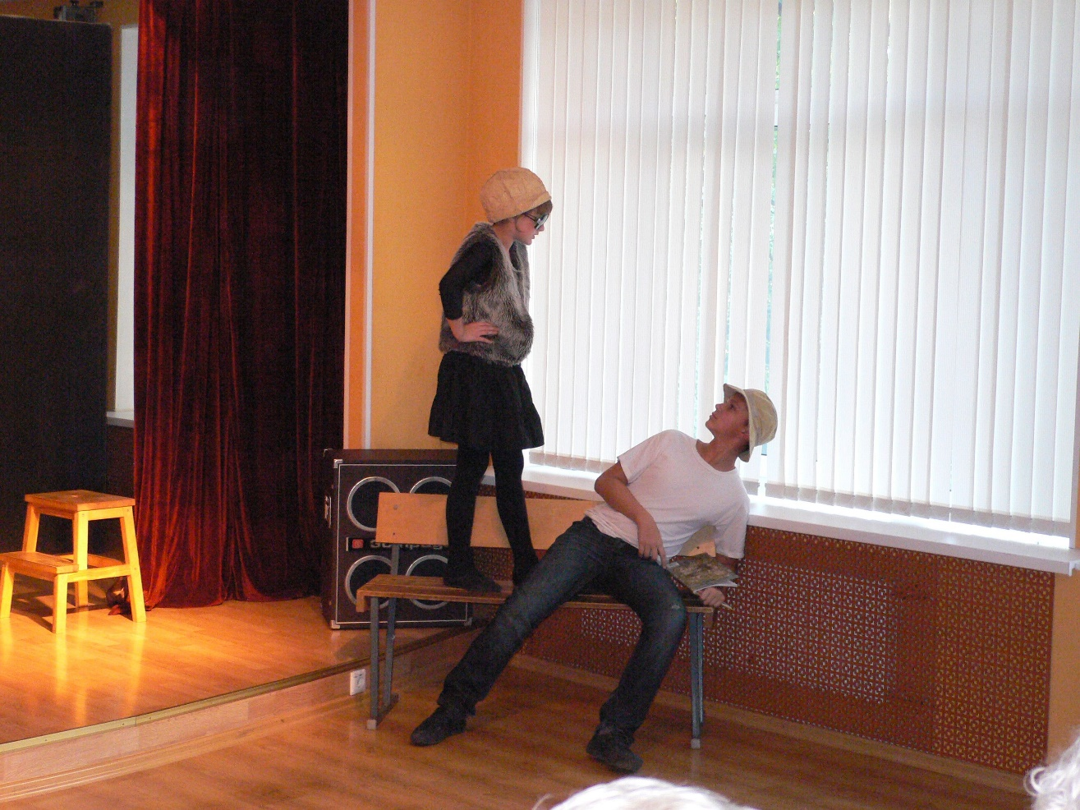

**Рисунок 3**

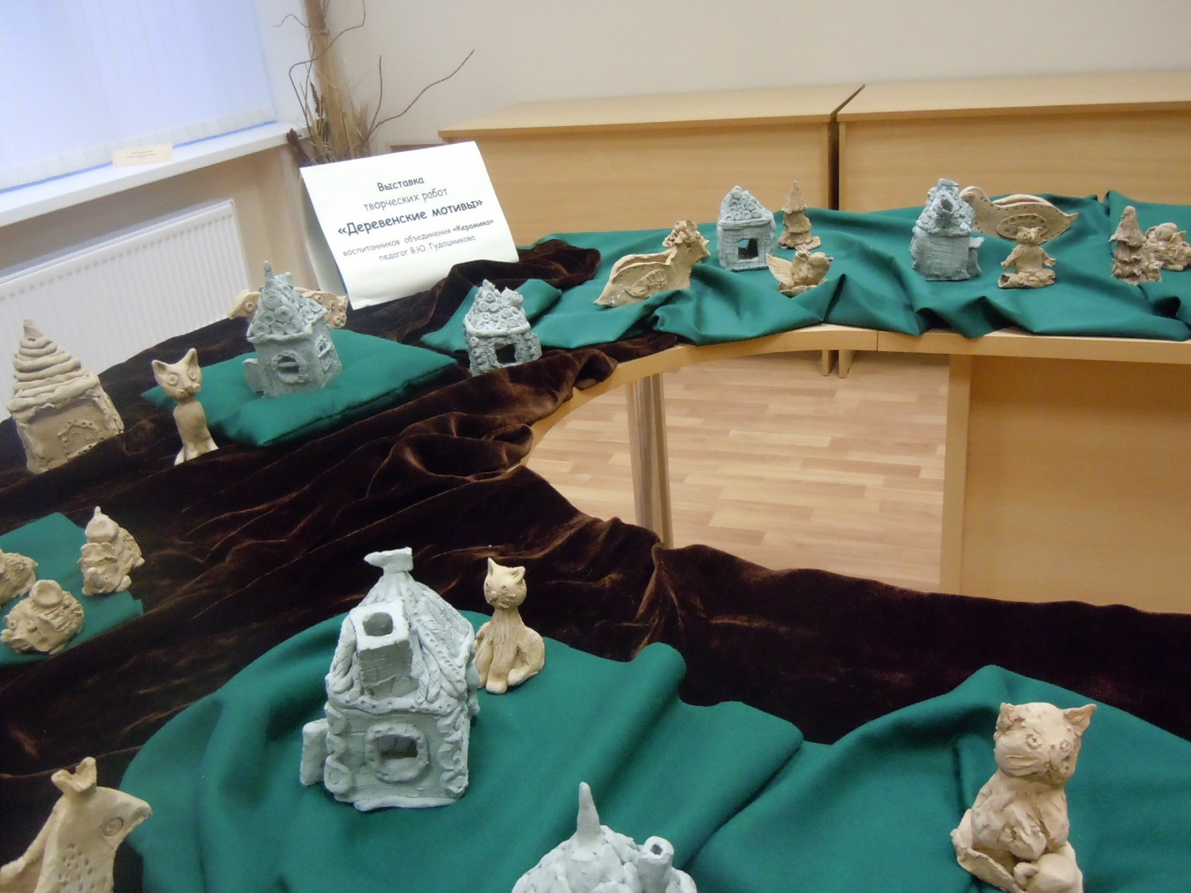

**Рисунок 4**